ТРЕННРОВОЧНЫЙ ВАРИАНТ 7
Лрофвльлый уровелб
Ответов к заданиян 1—12 является целое число или конечная десятичная дробь. Запишите число в поле ответа в тексте работы, затен перенесите его в БЛАНК OTBETOB N-° 1 справа от но- нера соответствуюіцего задания, начиная с первой клеточки. Каждую цифру, знак «нинус» и запятую пишите в отдельной клеточке в соответствии с приведённыии в бланке образцами. Единицы изнерений писать не нужно.

Ѕапь 1

Студентами технических вузов собиракітся стать 54 выпускника школы. Они составлякіт 30% от числа выпускников. Сколько в школе выпускников?
Ответ:

На рисунке жирными точками показана цена

27 —

нефти на момент закрытия биржевых торгов 26,5
26
во все рабочие дни с 4 по 19 апреля 2002 года. 2’

По горизонтали указыцакітся числа месяца, по вертикали — цена барреля нефти в долларах США. Для наглядности жирные точки на ри- сунке соединены линией. Определите по рисун- ку разность между наибольшей и наименьшей ценой нефти на момент закрытия торгов в ука- занный период (в долларах США за баррель).
Ответ:
24,3
24

23
22,3
22
4 5 8 9 10 11 12 15 16 17 18 19

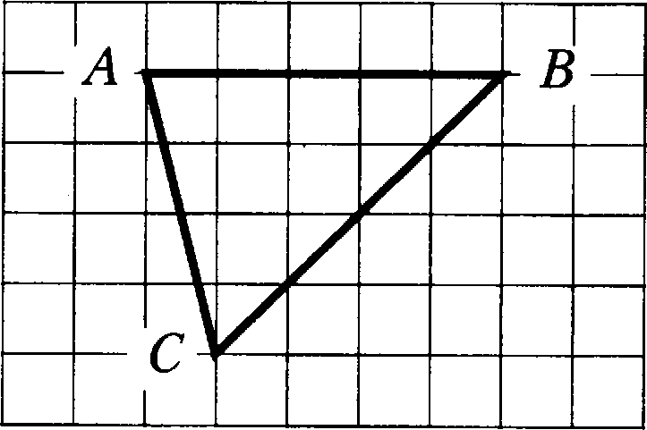
На клетчатой бумаге с размером клетки 1 х 1 изображён треугольник ABC. Найдите длину его средней линии, парал- лельной стороне AB.
Ответ:

В соревнованиях по толканиіо ядра участвук›т 3 спортсмена из Македонии, 8 спортсменов из Сербии, 3 спортсмена из Хорватии и 6 из Словении. Порядок, в котором выступакіт спортсмены, определяется жребием. Найдите вероятность того, что спортсмен, выступакі- щий последним, окажется из Сербии.
Ответ:

Найдите корень уравнения love (7 + т) = 3.
Ответ:

Сторона ромба равна 76, острый угол равен 30°. Найдите pa- диус вписанной окружности этого ромба.
Ответ:

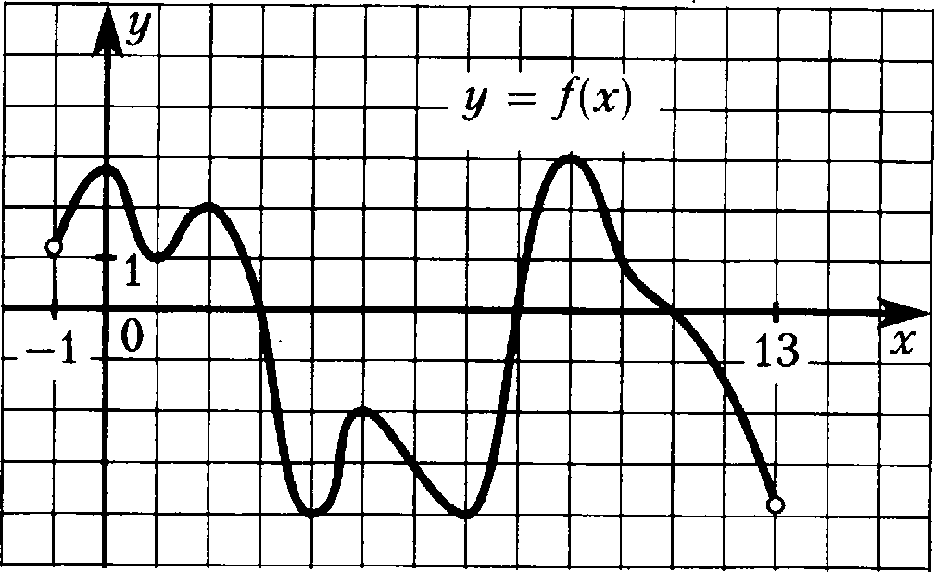
На рисунке изображён график функции у = (т), определённой на интервале (— 1; 13). Найдите наи- большее значение функции Ц(т) на отрезке [1; 7].
Ответ:

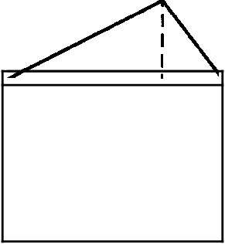
Основанием прямой треугольной призмы служит прямо- yroльнъIй треугольник с катетами 3 и 4, высота призмы рав- на 8. Найдите площадь её поверхности.
Ответ:

Не забудьте перенести все ответы в бланк ответов № 1 в соответствии с инструкцией по вы- полнению работм.

Чапь 2

Найдите значение выражения sin 2 86” — cos2 86°)
cos 172”
Ответ:

При температуре 0° С рельс имеет длину — 12 м. При возрастании температуры проис- ходит тепловое расширение рельса, и его длина, выраженная в метрах, меняется по закону
(›) = ( * -• • t), где « = 1,2 10" (°С) ' — коэффициент теплового расширения, I — тем— пература (в градусах Цельсия). При какой температуре рельс удлинится на 3,6 мм? Ответ выразите в градусах ІЈельсия.
Ответ:

Плиточник должен уложить 300 м* плитки. Если он будет укладывать на 5 м* в день боль— ше, чем запланировал, то закончит работу на 5 дней раньше. Сколько квадратных метров плитки в день планирует укладывать плиточник?
Ответ:

Найдите точку минимума функции у = (т + 3)' е —•.
Ответ:
Не забудьте перенести все ответы в блаяк ответов № 1 в соответствии с инструкцией по вы- полнению работы.

Для записи решений и ответов на задания 13—19 используйте БЛАНК OTBETOB N°- 2. Запишите сначала нонер выполняеного задания (13, 14 и т.д.), а затен полное обоснованное решение и ответ. Ответы записывайте чётко и разборчиво.

а) Решите уравнение 5sin2 т — 3 siпт = 0.

6) Найдите все корни этого уравнение, принадлежащие отрезку
7* —2п).
2 '

В основании правильной треугольной пирамиды ABCD лежит треугольник ABC со сторо- ной, равной 6. Боковое pe6po пирамиды равно 4. Через точку Т pe6pa AD такую, что
АТ: TD —— 3 : 1, параллельно прямым AC и BD проведена плоскость.
а) Докажите, что сечение пирамиды указанной плоскостью является прямоугольником.
6) Найдите площадь сечения.

Решите неравенство log 2+ 4 > log2+ y,-y (5 — 2" .

Qaнa трапеция KLMN с основаниями KN и LM. Окружности, построенные на боковых сто- ронах KL и MN как на диаметрах, пересекаются в точках А и В.
а) Докажите, что средняя линия трапеции лежит на серединном перпендикуляре к отрез—
ку AB.
6) Найдите AB, если известно, что боковые стороны трапеции равны 26 и 28, а средняя ли- ния трапеции равна 15.

По бизнес-плану предполагается вложить в четырёхлетний проект 10 млн рублей. По ито- гам каждого года планируется прирост вложенных средств на 15% по сравнению с нача- лом года. Начисленные проценты остаются вложенными в проект. Кроме этого, сразу по- сле начислений процентов нужны дополнительные вложения: целое число п млн рублей
в первый и второй годы, а также целое число ю млн рублей в третий и четвёртый годы. Найдите наименьшие значения п и m, при которых первоначальные вложения за два года как минимум удвоятся, а за четыре года как минимум утроятся.

Найдите все значения параметра b, при каждом из которых уравнение т З + 2x* — xlog (b — I ) + 4 0 имеет единственное решение на отрезке [— 1; 2].

Бесконечная арифметическая прогрессия a t. 2. .„•
... СОСТоит из различных натураль-

ных чисел. Пусть N = а t , N = •t + 2 + ••• + п *ли всех натуральных п 2.
а) Существует ли такая прогрессия, для которой h o = 100Nt ?
6) Существует ли такая прогрессия, для которой *t = *0* 2*

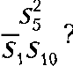
в) Какое наименьшее значение может принимать дробь

163

